绝密★启用前
2014届高三第三次大联考（新课标卷）
理科数学试卷
考试范围：高考全部内容；考试时间：120分钟；命题人：大联考命题中心
注意事项：
1．本试卷分第Ⅰ卷和第Ⅱ卷两部分。满分150分，考试时间120分钟.
2．答题前考生务必用0.5毫米黑色墨水签字笔填写好自己的姓名、班级、考号等信息.
3．考试作答时，请将答案正确填写在答题卡上。第一卷每小题选出答案后，用2B铅笔把答题卡上对应题目的答案标号涂黑；第Ⅱ卷请用直径0.5毫米的黑色墨水签字笔在答题卡上各题的答题区域内作答，超出答题区域书写的答案无效，在试题卷、草稿纸上作答无效.
第Ⅰ卷（共60分）
一、选择题：本大题共12个小题,每小题5分,共60分.在每小题给出的四个选项中，只有一项是符合题目要求的.
1．已知全集，集合，，那么
（ ）
A． B． C． D．
2．在复平面内，复数满足，则的共轭复数对应的点位于（ ）
A．第一象限 Ｂ．第二象限 C．第三象限 Ｄ．第四象限
3．已知函数，则下列各式一定成立的是（ ）
A． B.
C. D.
4．函数的零点个数为（ ）
A．1 B．2 C．3 D．4

5．执行如图所示的程序框图,输出的S值为时，则输入的的值为（ ）
i=1,S=S₀
i<4？
开始
结束
是
否
i=i+1
输出S
S=S
（第5题图）

A. B. C. D.

6. 已知实数x，y满足若，则的最大值为时，的值为（ ）
A． B． C． D．
7．在中，已知向量，，则的面积等于（ ）
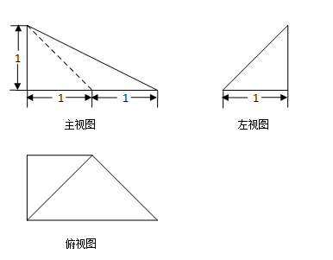
A． B． C． D．
8. 某几何体的三视图如图所示，则该几何体的表面积为（ ）
A． B.
C. D.

9．在$Δ\text{ABC}$，三个内角$A$、$B$、$C$所对的边分别为
$a$、$b$、$c$，若内角$A$、$B$、$C$依次成等差数列，且不等式$−x^{2}+6x−8>0$的解集为
$\left\{x|a<x<c\right\}$，则边上的高等于（ ）
A. $\sqrt{3}$ B.$2$ C.$3\sqrt{3}$ D.$4$
10．已知F是双曲线（a＞0，b＞0）的左焦点，E是该双曲线的右顶点，过点F且垂直于x轴的直线与双曲线交于A、B两点，点在以为直径的圆内，则该双曲线的离心率e的取值范围为（ ）
A．（1，＋∞） B．（1，2） C．（1，1＋） D．
11．如图，在四面体中，是正三角形，侧棱两两垂直且相等，设为四面体表面（含棱）上的一点，由点P到四个顶点的距离组成的集合记为M，如果集合M中有且只有2个元素，那么符合条件的点P有（ ）
A. 4个 B.6个 C.8个 D.14个
B
A
D
C
. P
12．已知椭圆的左顶点为，过原点的直线交椭圆于两点，若，，则椭圆方程为（ ）
A． B． C． D．
第Ⅱ卷（共90分）
二、填空题（每题5分，满分20分，将答案填在答题纸上）
13．设$S_{n}$是等比数列$\left\{a_{n}\right\}$的前$n$项和，若$2a_{1}+3a_{2}=1,$$a_{3}=3a_{4}$，则$2S_{n}+a_{n}=$ ．
14．为了落实大学生村官下乡建设社会主义新农村政策，将5名大学生村官分配到某个镇的3个村就职，每镇至少1名，最多2名，则不同的分配方案有 种．
15．设${\left(1−\frac{2}{x}\right)}^{4}=a_{0}+a_{1}\left(\frac{1}{x}\right)+a_{2}{\left(\frac{1}{x}\right)}^{2}+a_{3}{\left(\frac{1}{x}\right)}^{3}+a_{4}{\left(\frac{1}{x}\right)}^{4}$， 则$a_{2}+a_{4}$的值是
16．已知正方体ABCD-A₁B₁C₁D₁的棱长为1，点P是线段A₁C₁上的动点，则四棱锥P-ABCD的外接球半径R的取值范围是 .

三、解答题 （本大题共6小题，共70分.解答应写出文字说明、证明过程或演算步骤.）
17．（本小题满分12分）
已知向量，，函数的图象与直线的相邻两个交点之间的距离为．
（1）求函数在上的单调递增区间；
（2）将函数的图象向右平移个单位，得到函数的图象．若在上至少含有个零点，求的最小值．
18．（本小题满分12分）
某家电生产企业市场营销部对本厂生产的某种电器进行了市场调查，发现每台的销售利润与该电器的无故障使用时间（单位：年）有关．若，则销售利润为元；若，则销售利润为元；若，则销售利润为元，设每台该种电器的无故障使用时间，，这三种情况发生的概率分别是，又知是方程的两个根，且．
（1）求的值；
（2）记表示销售两台该种电器的销售利润总和，求的分布列及期望．
19．（本小题满分12分）
如图，平面平面，四边形为矩形，．为的中点，．
第19题图
（Ⅰ）求证：；
（Ⅱ）若二面角的余弦值为时，求的值．
20．（本小题满分12分）
已知点是椭圆：上一点，分别为的左右焦点，，，的面积为．
（1）求椭圆的方程；
（2）设过椭圆右焦点的直线和椭圆交于两点，是否存在直线，使得△与
△的面积比值为？若存在，求出直线的方程；若不存在，说明理由．
21．（本小题满分12分）
已知函数，．
（1）求函数的单调区间；
（2）已知点和函数图象上动点，对任意，直线 倾斜角都是钝角，求的取值范围.
22．（本小题满分10分）选修4－1：几何证明选讲
如图，Δ是内接于，,直线切于点，弦，与相交于点．
（1）求证：≌；
（2）若，求．
23．（本小题满分10分）选修4—4：坐标系与参数方程
在直角坐标系中，圆的参数方程为，(为参数，).以为极点，轴正半轴为极轴，并取相同的单位长度建立极坐标系，直线的极坐标方程为.写出圆心的极坐标，并求当为何值时，圆上的点到直线的最大距离为3.

24．（本小题满分10分）选修4－5：不等式选讲
设均为正数，证明：.

参考答案
1-5 AABCD 6-10 BACBD 11-12 CC
13.1
14.90
15.40.
16. 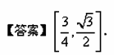
17.
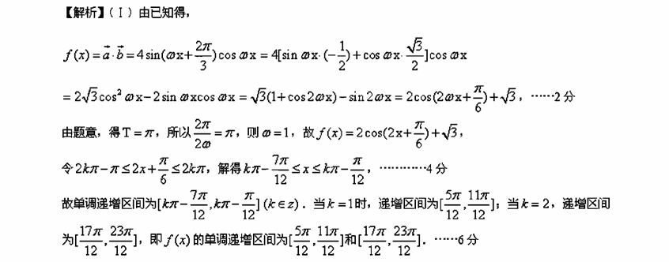
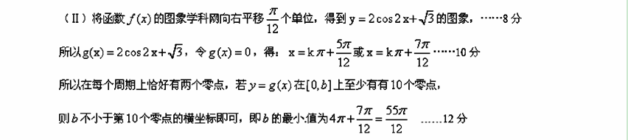
18.
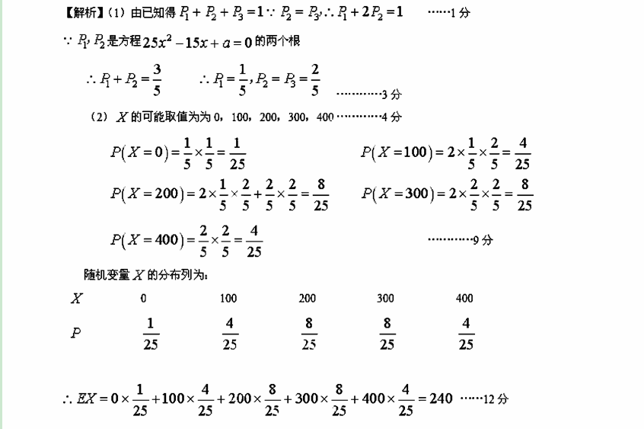
19.
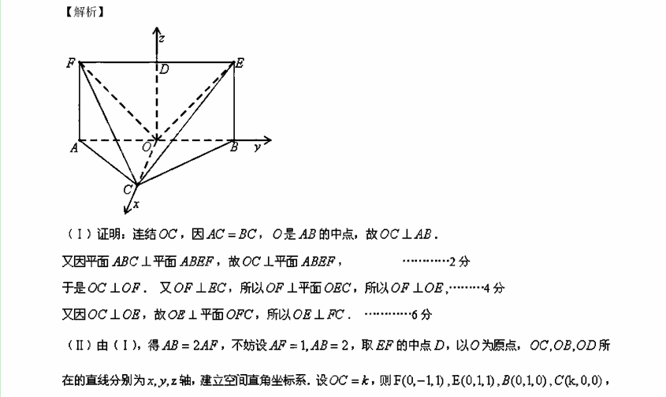
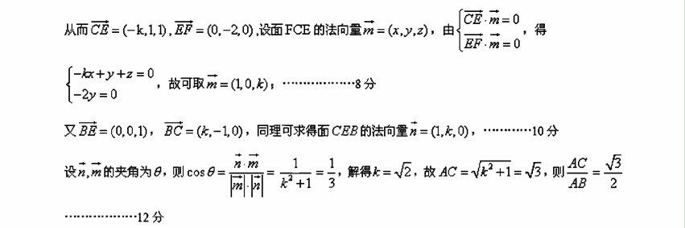
20.
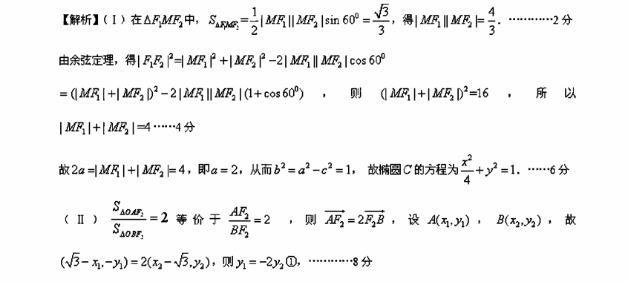
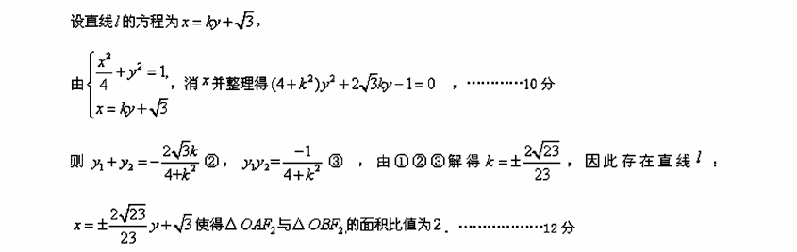
21.
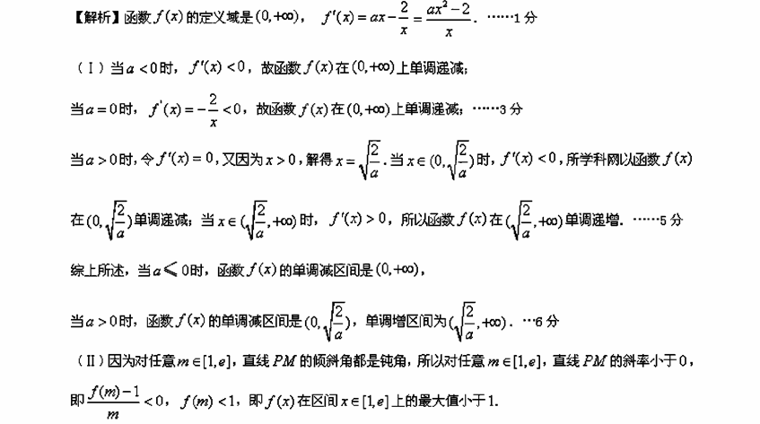
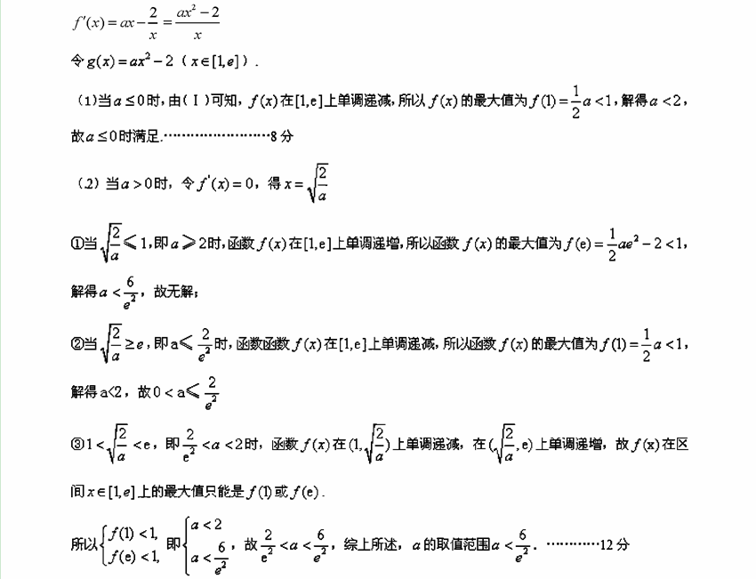
22.
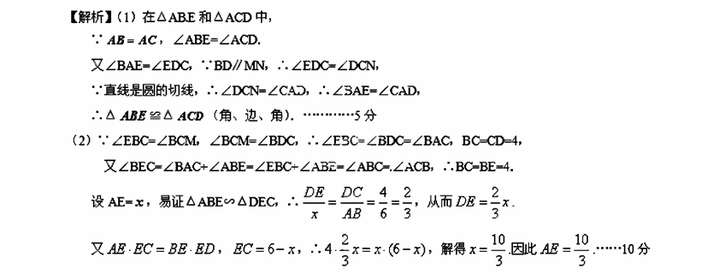
23.
24.
